Село Камышла основалось в 1580году. В селе Камышла впервые появились шесть дворов русских, прибывших из села Старые Сосны. Позднее появились 10- 12 дворов башкир. Через 60лет стали прибывать и поселяться татары из Татарии – города Бавлы. Первыми поселенцами были Айсакай, Мусакай/видимо Айса, Муса, Иса и т.д./ Ещё автор этих строк помнит, как называли северный конец села Камышла - шестидворный конец/ алтын учы – или алты ой учы/. Населённый пункт назвали Камышла потому, что на этом месте были непроходимые болота и росли камыши. Здесь тогда гнездились дикие гуси, журавли и лебеди. Они выводили своих птенцов. Названия речка Камышлинка, Сок дали первые жители. Земли – поля вокруг Камышлы в радиусе 50 вёрст назывались Надировские дачи, куда входили на востоке село Рычково и село Бакаево, на юге село Балыкла, с севера село Семёнкино и на западе село Новое Ермаково. Почему назывались Надировские дачи? Есть легенда, якобы возле Камышлы была война . Во время боя был тяжело ранен некий большой начальник-генерал и оставлен в камышах/видимо в панике/ . Надир из села Камышла со своим товарищем Чанкабиром, спасли этого генерала. Якобы они сделали из камышей носилки и вынесли с поля боя в тыл раненого генерала. Потом через определённое время этот генерал приехал в село Камышла, разыскал Надира и ему предложил дар за его спасение - «сколько хочешь бери денег, золото и т.д.». Надир от золота отказался, он попросил земли . Ему дали землю в радиусе 50 верст и грамоту, в которой говорилось о предоставлении льгот жителям, проживающим в селе Камышла. Жителей освободили от всех повинностей: от уплаты налогов, воинской повинности и др. Кто пользовался льготами называли башкирами, а тех кто приезжал жить позже, называли ясачными. Они не пользовались льготами. Эта грамота после смерти Надира перешла деду Шарифу, позже - старухе Шарифе. В последствии эта грамота сгорела в пожаре. После этого все льготы и привилегии были отменены.
В селе Камышла жили русские, башкиры, татары – типтэре и ясачные, каждый имел свое начальство, отдельно старост, сотских и т.д. Башкиры, проживающие по реке Сок давали одного солдата с пяти дворов, служить царю сроком на 25 лет. Из рассказов старых людей известно, что богатые люди в солдаты не ходили, хотя и им выпадал жребий, но вместо себя нанимали бедных людей и посылали насильно путем обмана.
В 1774 году, якобы войска Пугачева заняли село Камышла. Когда войска подходили к селу народ бежал в лес. Войска дошли до второго оврага, что на севере от села Камышла в сторону села Давлеткулово («аулы –кул»- в переводе «овраг-кол-нашествие войск, войсковой, войсковой кол»), не обнаружив никого ушли обратно. Жители находились в лесу, немного дальше - в третьем овраге ( «суенчеле –кол» (сэнчэлэкол) так в народе говорят, в переводе на русский язык овраг – дар за радостные вести) . Есть легенда, что когда–то на юго-востоке села Камышла находились войска, наступающие с юга. Они расположились в местности- урочище «тун-каен» в переводе на русский язык «мерзлая береза» и «зиратлы чагыл»- в переводе на русский язык- «могильная гора», на горе были могилы, обложенные каменной изгородью , видимо там были похоронены погибшие в бою. Их противники находились на правом берегу речки Сок - на севере урочища «журавлиное гнездо», что между золотой горой и «клыч тау» в переводе на русский язык «сабля гора». На этой горе нашли саблю, оставленную после боев. Надо полагать, что это тоже относится ко времени нашествия Пугачева. Очевидно с юга «тун каен» и «зиратлы чагыл» находились войска Пугачева, а на севере войска царицы Екатерины Второй - отступавшие на север.
Границы между селами, якобы установили только в 1850-1860гг. Прилагается два документа, написанные жителем села Камышла - работником колхоза «Яна турмыш» Сафиным Латфуллой, на татарском языке арабским шрифтом-алфавитом (так писали раньше татары).
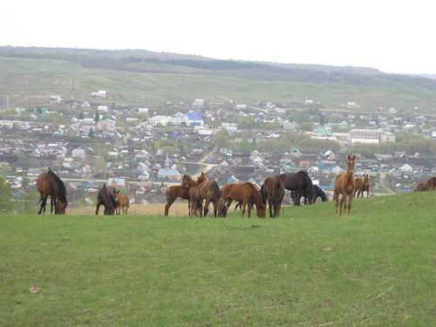

Первые шесть семей русских прибыв, поселились в местности урочище “Княчке – тубяге” по речке Сок. Их лошади уходили пастись на луга “Ачы”(Горькие) за речку Сок, на солончаки лизать соль. Они были вынуждены переселиться в местность “Камышлы - кул” (территория села Камышла). Они же дали названия речкам Сок и Камышлинка. К этим шести дворам русских ещё поселились прибывшие из Башкирии десять семей, и так стало 16 дворов - это было в 1581году.
Тогда в этой местности было болото, росли камыши, которые дали название селу. К ранее поселившимся русским и башкирам стали присоединяться казанские татары. Таким образом население стало увеличиваться. Когда людей стало много, они растоптали болота и родники. Остались только два родника - “Кара туп”(в переводе - чёрное дно) и “Варлан”( назван по имени одного русского человека Вардам). Родник “Кара теп” находится в центре села Камышла.

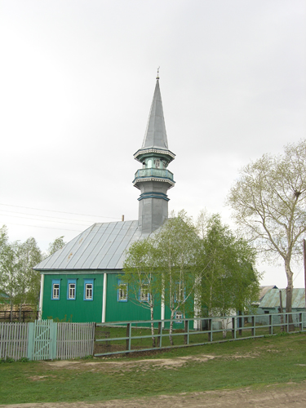

В 1584 году открыли молельный дом – мечеть. Имамом мечети был Габдулгазиев. Через несколько лет был пожар и мечеть сгорела. В 1863 году была построена другая мечеть, действующая до сих пор. Из города Стерлитамак привезли муллу – имама мечети Надир – хазрята, он служил имамом. После были имамамы Шариф, Бадретдин, Миргабиджан, Мухаммятгали, затем Джамиль. Село Камышла быстро росло. От него отделились три посёлка : в 1911году был большой пожар, сгорело 315 дворов - отделился посёлок Бузбаш. В 1922 году отделяется от Камышлы деревня Давлеткулово, а затем и поселок Юлдуз. Эти данные фиксировали жители села - Исай, Хусаин, Хасан, Ахсан, Исхак, Ахметаян, Ахметсафа. Записи велись и передавались из поколения в поколения.
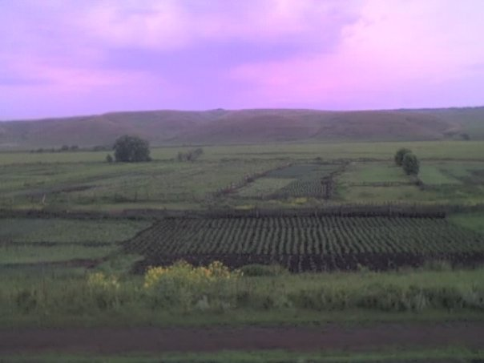
В те времена земли было много. Кто сколько хотел, столько и пахал - поэтому отдельные местности – урочища именовались по имени тех, кто владел этими землями, как например: село Давлеткулово - по имени Давлеткул. Люди в 16 веке жили как казахи, киргизы - в полянах и оврагах. Позднее землю делили по душам – душевые наделы. Был трехпольный севооборот: озимые ржи, яровые и пар. Душевой надел был 0,40га, таких участков давали в пяти местах.
Подушный налог составлял 9 рублей (надо было хлеба продать – 90 пудов). Продавать хлеб возили в г. Казань по 10 копеек за пуд. Для того чтобы заплатить налог, надо было 12 раз съездить в Казань. Это было для многих непосильно. Приезжал становый пристав и бил розгами неплательщиков. Люди убегали в лес и жили там неделями, пока не уедет пристав и его каратели. Отряд карателей угонял у крестьян скот. У некоторых отбирали земли и передавали более зажиточным.
В 19 веке грамотных людей в селе Камышла не было. Записи вёл писарь Фартдин. В начале 20 века жители села рыли погреба и обнаруживали старые могилы в местности «Кылыч – тау» (Соблева гора). Могилы были обнесены каменным забором. Такие же могилы были обнаружены и на горе, напротив мастерских кустарной артели. Но со временем всё разрушили и земли распахали.
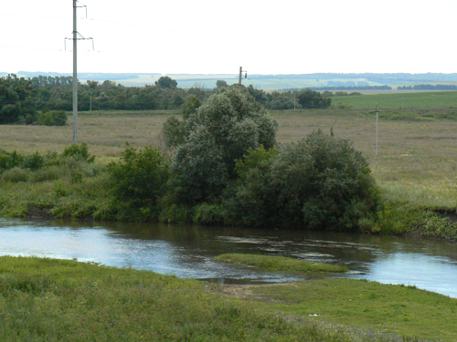

На территории Камышлинского района промышленность не была развита. В районе проживали исключительно крестьяне. Жизнь крестьян была трудная. Бедняки да середняки задыхались от безземелья. Более 15% было батраков (это из общего числа дворов крестьян), безлошадных до 35% и свыше 40% без инвентаря.
Земли района принадлежали помещикам: на западе села Старое и Новое Ермаково - Дубенскому боярину – помещику Шувалову. С запада с. Камышла и севера с. Старое Ермаково - Поляевскому боярину-помещику Арсеньеву, который в являлся Бугурусланским уездным земским начальником. Крестьяне его называли «Дурак – бояром». Рядом были земли и леса помещика Рычкова. С востока района были земли Дунай боярина. В с. Неклюдово жил помещик Малостов, а в деревне Дурасово - помещица Дурасова. Крестьяне семьями работали по найму у этих названных помещиков. В селах и деревнях земля была общинного пользования, землю делили несправедливо по душевым наделам на 12 и 25 лет. Земля была в ведении кулаков, купцов, духовенства, которые торговали этой землей, продавали сдавали в аренду на сезон безземельным крестьянам. Например: в селе Камышла – земли (территория колхоза «Яна-турмыш») принадлежал муллам ( «Мулла-болоны»), другие участки принадлежали отдельным лицам (поля Шарип-муллы, Юсуп-муллы, поля гуртовщика Осипа и т.д). Свыше 40% крестьян на все лето уходили семьями работать к помещикам( Рычкову, Шувадову, Арсеньеву, Салову, Державину, Пилогину и др.). В летнее время вся дорога от села Камышла до г. Бугуруслана была переполнена едущими и идущими с семьями крестьянами, которые ехали наниматься на работу к помещикам и кулакам на весь уборочный период до осени. В селе Старое Ермаково Кутлузаманский край села пустовал всё лето. Это край села был населен бедняками. Сельские кулаки захватившие общинные земли обогащались и эксплуатировали батраков и бедняков. Дело доходило до насилия над трудящимися. Если кулаку понадобится место для постройки дома в центре села, бедняка выселяли силой на край села. Так например в с. Камышла богачу Тахаутдинову Камалдину понадобилось место для строительства дома на большой центральной улице, бедняка Шамсутдина выселили на край села, а он построился там и жил вплоть до раскулачивания 1930 года. Так было и в других сёлах.
В 1905-1906 гг. и в 1912 г. были крестьянские движения-выступления, требующие передел земли. Выступления крестьян были и в селе Камышла, и в селе Старое Ермаково, причём в селе Старое Ермаково в 1912 году добились предела земли. В селе Камышла 1913 года была созвана большая крестьянская сходка в ожидании приезда уездного земского начальника, который должен был прочитать царский манифест. Крестьяне требовали передела земли, но помещики никак не хотели землю делить. Сельский староста кулак Мансуров Шайхудин (Гилязь – Шайхутдин) поддержал кулаков (все документы учёта и дележа земли села находились у него). Озлобленная толпа крестьян начала бить кулаков, в том числе и старосту Мансурова Шайхутдина. В это время подъехал уездный земский начальник. Прочитав указ царя, уехал. Как бы не шумели крестьяне, а всё-таки землю не получили, так и разошлись. Возмущение крестьян- бедноты всё усиливалось. Весной 1914 года на сходе жителей с. Камышла также подняли шум, требуя передел земли, но им опять отказали. Помещик Гатият на сходе заявил: «Когда на ладони вырастут волосы, тогда и будет вам земля».
В 1914 году началась первая мировая война. В июле была объявлена всеобщая мобилизация. Из Камышлы свыше 500 человек уходили на войну. Эти мобилизованные солдаты подняли бунт. Собрались и стали требовать у старосты сбора схода жителей села. Староста Мансуров Шайхутдин отказал. Разъярённая толпа стала избивать старосту и других помещиков, а Гатията потащили волоком по улице и убили. Прибыл урядник с двумя стражниками из села Ст. Сосны, но и их окружили и избили. Два дня они бунтовали. По вызову волостных властей, из города Бугуруслана выехал становый пристав с отрядом полиции для усмирения бунтарей. Бунтари сами выехали в Бугуруслан. У села Султангулово встретился отряд полиции. Делегация от бунтарей доложила уездному приставу о том, что бунта нет и отряд повернул обратно. В этот период в г.Бугуруслан и г. Бугульма, тоже были большие погромы.
Крестьяне жили очень бедно. Носили самотканые платья, лапти, а кожаная обувь была только у богачей. В лаптях ходили и зимой и летом, круглый год. Богачи носили пальто, шерстяные костюмы. В магазинах всего было много, но у бедных не было денег купить. Питались тоже очень плохо. Пшеницу сеяли очень мало. Ели хлеб ржаной, лапшу из ржаной муку, полбу, гречиху, просо. Картофель не чистили, даже для супа. Вместо чая заваривали душицу.
Землю обрабатывали деревянной сохой, борона тоже была деревянная. Железные плута и бороны, сеялки появились только в 1890 годах, а позднее в конце19 века и в начале 20 века появились кожаные и паровые молотилки, жатки- жнейки, но эти машины могли приобретать только богатые. Крестьянин, имевший пару лошадей и сам запрягал плуг, считался хозяином, живущим самостоятельно.

Народ Камышлинского района был очень отсталый, некультурный и безграмотный. В селах района не было клуба, библиотеки, читальни. Были приходские начальные школы при мечетях и церквях, которые давали религиозное образование. В районе насчитывалось 16 мечетей и 5 церквей, 6 учебных заведений, 20 учителей, 400 учащихся по району. Учеба в школах начиналась с конца октября и продолжалась до апреля месяца.

В Камышлинском районе до начала 20 века не было ни одного медицинского пункта. Народ умирал от таких болезней как трахома, чесотка, лихорадка, туберкулез и др. Некоторые жители района обращались в соседние села других районов, где имелись участковые - земские больницы ( село Борискино Сок-Кармалинского района, село Старые Сосны, ныне Клявлинского района). Богатые обращались в уездную больницу в г. Бугуруслан , а бедное население - к сельским знахарям, муллам, монахам и прочим проходимцам, которые лечили молитвами.
В данное время (1960-е гг.) в Камышлинском районе 3 больницы и 20 мед. пунктов. Районную больницу из кирпича построили в 1930-1931годах.

Как уже говорилось выше, крестьянство вело борьбу за землю. Недовольство проявлялось особенно активно в 1905-1906 г., в 1912-1913 г. и 1914 г..
Первая мировая война революционно настраивала народ. Летом 1917 года, прибывающие солдаты с фронта в отпуск, приносили в деревню революционные идеи большевиков. После свержения царя власть захватили меньшевики и эсеры. Но идеи большевиков об окончании войны, о мире, о земле были поддержаны в Камышлинскоом районе. Осенью 1917 года некоторые солдаты самовольно стали приезжать домой.
Крестьянская беднота начала громить имения помещиков, самовольно захватывать землю и леса. В начале 1918 года разгромили всех помещиков, ликвидировали их имения, а сами помещики уехали. Имущество помещиков растащили.
Восьмого ноября 1917 года установилась Советская власть в г. Самара (Губернский центр), а в середине ноября 1917 года - в селе Камышле и других сёлах района. Когда установилась Советская власть в сёлах были организованы демонстрации. Участниками демонстраций также были купцы, сельские кулаки, которые были участниками захваты имущества помещиков. Очевидцы демонстрации рассказывали, что в селе Камышла, в колонне нес красный флаг торговец Гилязев Сабир. Его сменил крестьянин - бедняк, прибывший с фронта солдат Муниров Гата. В селе Старое Ермаково красный флаг нес тоже кулак Сиразь или Сира-ходжи. Из толпы его кто-то спросил иронически « не тяжело ли нести флаг», на что он ответил, что флаг несут ангелы. Такие люди были случайными попутчиками, их несла их волна революции. Эти люди революцию понимали по своему. Но когда установилась Советская власть, богатых стали облагать высокими налогами, и они стали ярыми врагами Советской власти. Они участвовали в заговорах, помогали белогвардейцам.
Демонстрации в селах организовывали большевики - коммунисты и беспартийные активисты, поддерживающие большевиков, батраки, учителя, выходцы из небогатых крестьян и духовенства. В селе Старое Ермаково демонстрацию возглавлял учитель Садреев Какдус, брат известного большевика- писателя Халик Садри. Во главе демонстратов шли бедняки-прибывшие в фронта Шафиков Гариф, учитель Гильмутдинов Фартдин, Хуснутдинов Фартдин и др. Первым председателем сельсовета с. Старое Ермаково был избран Хуснутдинов Фартдин, который работал в 1918 -1919гг. Секретарем сельсовета был до конца 1918 года Ихсанов Инсав, а потом с конца 1918 года до 1934 года работал Гатиятулла Ахмадуллин.
В селе Камышла демонстрации возглавлял прибывший из г. Бугуруслана представитель Укомского уезда Кутлахметов Миргасим, он же объявил на митинге об установлении Советской власти. Сам он по профессии учитель, сын Алькинского муллы. Первое собрание происходило в доме Зарипова Фатхутдина. А просто его называли « фткыт». Был он зажиточный крестьянин.
Первым председателем Камышлинского сельского Совета был избран Мамин Шафик, по прозвище « князь Шафик». Секретарем сельсовета был Халиуллин Мусагит, ему помогал учитель Хасанов Абдулла, тоже прибывший из фронта. Учитель имел чин старшего унтер офицера. В 1918- 1920гг. председателем сельсовета был ставленник кулаков подкулачник Камалтдинов - он же Валиахметов Ярый, по прозвищу «янсыз ярый». А секретарем был бывший писарь тоже подкулачник Тахаутдинов Фатхутдин. В те времена кулаки еще были сильны и вели антисоветскую агитацию среди населения вместе с купцами и духовенством, организовывали мятежи, захватывали власть, или же в органы власти ставили своих представителей - подкулачников. Эсеры также вели агитацию и вводили в заблуждение людей. А более грамотные люди боролись за власть Советов.
В июне 1918 года когда началась гражданская война. Белогвардейцы и белочехи заняли г. Самару/ныне Куйбышев/, г. Бугуруслан, г. Бугульма и Камышлинский район. Советская власть была свергнута. Красногвардейские войска с боями, отбивая атаки превосходящих сил белочехов и белогвардейцев, отступали на запад. Сильный бой был за село Никиткино. В селе Балыкла кулаки напали на небольшой отряд красногвардейцев из 40 человек, которые остановились на отдых. Но красногвардейцы открыли стрельбу и разогнали толпу нападающих. при этом застрелили 4 человека. Сильные бои шли на станции Дымка. Белочехи наступали из г. Бугульма, вытесняя красногвардейцев, которые под натиском превосходящих сил противника отступали на запад, в сторону г. Симбирск / Ульяновск /.
В октябре 1918 года войска Красной Армии оттеснили белогвардейцев на восток и Камышлинский район заняли большевики. Латышский полк прибыл в с. Старое Ермаково, затем в с. Камышла, преследуя отступающих белых. В районе вторично установилась Советская власть и жители сразу приступили к выполнению директив Советского правительства. Но с быстрого наступлением Колчака в марте 1919 года войска Красной армии опять отступили.
Когда сёла района заняли белогвардейцы адмирала Колчака, опять начался грабеж, расстрел коммунистов и сторонников советской власти. Устанавливали прежний царский режим. В составе белой армии Колчака были башкирские войска /Уфимские полки 13 и 14/ под командованием Закия Валиди.
В селе Старое Ермаково кулаки Гариф - ходжи с сыном Латыпом, предали большевиков Вагапова Батыргалия и Гатаулина Хабибулла. В марте 1919 года приехали белоказаки в село. Кулаки показали, где находиться Гатауллин ( на гумне Гарифходжия). Белые его раздели и расстреляли. Вагапова Батыргалия арестовали и увели босым по снегу в село Седяково, где находился штаб белых. После его казнили вмести с другими задержанными большевиками. Там же в с.Старое Ермаково шомполами пороли председателя сельсовета Хуснудинова Фартдина, за несовременную доставку продуктов. В селе Камышла белые арестовали двух учителей Сафина Кашфи и Саримова Нурсахи и хотели расстрелять, но плотник Нурия заступился за них, сообщив, что учителя не были большевиками, а просто иногда читали газеты жителям. Эти учителя в 1919 году обучали молодёжь на всеобуче. Народ села отстоял их.
Белые заняли село Камышла и население обложили налогами, отобрав у крестьян всё имущество. В мае 1919 года Красная армия начала наступление на Колчака и белые стали отступать на восток . Шли ожесточённые бои в с. Татарский Батуган, с. Русский Байтуган, с. Балыкла, с. Старое Семёнкино, с. Никиткино, ст.Дымка, с. Старое Усманово. Это был мощный стремительный удар Красной Армии по белым колчаковцам, под руководством командующего Фрунзе и Куйбышева. В Камышлинском районе установили Советскую власть. Летом 1919 года начались призывы в ряды Красной Армии и сотни жителей ушли на фронт из района, которые сражались на разных фронтах (на Восточном - против Колчака, Петроградском, Туркестанском фронтах). Десятки солдат погибли из села Камышла, не возвратились, отдав жизнь за советскую власть.
После установления Советской власти в 1919 году была введена система военного коммунизма, продразверстка. Все было взято на учет, материальные ресурсы, предприятия. Жители сёл района помогали фронту продовольствием, одеждой, борясь с ярым сопротивлением кулаков и прочих контрреволюционеров. Но несмотря на все трудности Советский строй укрепился и враги были разгромлены.

В селе Камышла в конце августа 1919 года была создана первая ячейка РКП/б/. Её организовали учителя Гарифов Газиз, Вафин Талиб, Ягудин Ахметгали, Прохоров Иван.

Первые комсомольские организации были созданы в 1920 году. Например: в селе Камышла она организовалась в августе 1920 года. Организатором был Ханнанов Миргасим, бывший батрак, прибывший из Красной Армии. Первыми вступили в комсомол Абдрахманов Ярый Ганиевич, Гарипова Закия, Зарипова Камал, Мифтахова Бибинур и др. В этом же году была организована комсомольская ячейка и в селе Старое Ермаково. Организатором был Майский Зия Ахметзянович. Вступили Валиев Газали, Салахов Абузяр, Газизянов Гатат, Мусин Халил, Мингазов, Сагиров Махмут и др.

Район, как административная единица образован в марте 1927 года. Тогда он именовался Байтуганский до 1940года, а с 1940 года - Камышлинский район.
Район образован из сёл и деревень Камышла, Старое и Новое Ермаково, Бакаево Степные Выселки, Неклюдово, Степановка и др. Районный центр находился в селе Русский Байтуган. С весны 1929 года райцентром стало село Камышла на основании решения 2-го съезда Советов депутатов и трудящихся района.
Жители района часто страдали от неурожаев. Эти тяжелые годы периодически повторялись - 1880г., 1890г., 1900 г., 1904г., 1914-1917 гг., 1918-1921гг. Много людей погибло от голода. Засуха охватывала всё Среднее Поволжье.
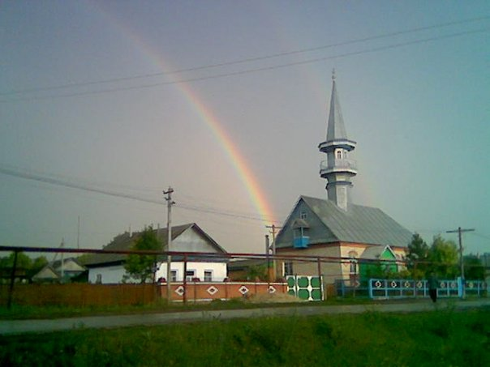

Первые колхозы в Камышлинском районе начали создавать с ноября 1929года. Колхоз в селе Камышла образовался в декабре 1929года. Он состоял из 29 дворов-хозяйств. Первыми вступили в колхоз коммунисты, комсомольцы, батраки-бедняки: Вафин Талиб, Ханнанов Миргасим, Валиахметов Муллахмет, Бадретдинов Фалях, Нугманов Минахмет, Закиров Заки, Багаутдинов Миназетдин, Абдрахманов Ярый, Шаймарданов Газизнур.
Первым председателем колхоза «Яна-Турмыш» был избран Нугуманов Минахмет, а его заместителем Вафин Талиб. В январе 1930г в колхоз стали вступать и остальные жители села. В этот период стали прибывать в район 25-ти тысячники с целью контроля над колхозами. Во главе колхозов стали двадцатипятитысячники. Председателем Камышлинского колхоза «Яна-Турмыш» Саратов, а его заместителем Яруллин Баян.

Колхозы приходилось создавать в обстановке ожесточённой борьбы с кулаками, которые вели агитацию против организации колхозов. В январе 1930г. на общих собраниях колхозники стали выносить постановления с требованием принять строгие меры к кулакам вплоть до выселения за пределы района.
Трудно было работать в колхозах, не имея опыта ведения коллективного хозяйства. Не было подготовленных кадров, не было машин, тракторов и т.д.
В 1960 году колхозы района имеют 130 тракторов,109 комбайнов, 115 жаток, около 150 автомашин и много другого инвентаря.
В 1930-е гг. были случаи покушения на сельских большевиков. В селе Камышла в мае 1931 года выстрелили в окно дома секретаря партийной ячейки Валиахметова Муллахмета. В селе Новое Усманово была убита комсомолка, которая ночью шла с собрания. В с. Бакаево орудовала банда Гания, которые нападали на представителей власти.
До Великой Отечественной войны председателями Камышлинского колхоза «Яна-Турмыш» был Шайхутдинов Шайхуслам, а затем - Зайнуллин Заки. Они оба погибли на фронте.
В 1930-е гг. в колхозе «Яна-Турмыш» секретарем партийной ячейки был Галимов Харрис уроженец села Старое Ермаково. Он вместе с учителем средней школы Шараповым Абдуллой и Мингазовым Гали активно учавствовал в хлебозаготовках и проведении коллективизации.
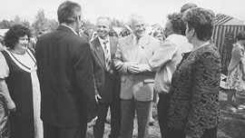
В 1960-е гг. район стал развиваться. Построили школы, клубы, библиотеки, кинотеатры. Колхозы окрепли, а главное появились свои грамотные люди разных специальностей. Это выходцы из сёл Камышлинского района – врач Сафина Хазяр Кашвиевна, Абдрахманова-Каримова Хазяр, Шакиров Саубан, Шарафутдинов, генерал-лейтенант авиации Герой Советского Союза Захаров, полковник авиации Тимофеев, подполковник Сагиров, подполковник Саниахметов Р.и др.

В начале 1960-х годов район был ликвидирован объединением с Похвистневским, затем Клявлинским районами. В 1991 году Камышлинский район был воссоздан.

Демография
Население района составляет 12 тыс. человек. По переписи 1989 года из 12,5 тыс. жителей района около 11 тыс. — татары. В районе насчитывается 22 населённых пункта, из них 13 татарских.

Национальный состав
- Татары - 9 тыс. 613 чел. (81%)
- Русские - 1 тыс. 115 чел. (9,4%)
- Чуваши - 617 чел. (5,2%)
- Мордва - 176 чел. (1,48%)
- Украинцы - 93 чел. (0,78%)
- Азербайджанцы - 93 чел. (0,78%)

Административное устройство
Сельские поселения:
- Сельское поселение Байтуган (села Татарский Байтуган, Чувашский Байтуган, Русский Байтуган, поселок Красный Яр)
- Сельское поселение Балыкла (деревня Новая Балыкла, села Старая Балыкла, Степановка, Степановские Выселки)
- Сельское поселение Ермаково (села Новое Ермаково, Старое Ермаково, поселок Чулпан)
- Сельское поселение Камышла (поселки Бузбаш, Юлдуз, деревня Давлеткулово, село Камышла)
- Сельское поселение Новое Усманово (село Новое Усманово)
- Сельское поселение Старое Усманово (села Неклюдово, Никиткино, Старое Усманово, поселок Старая Чаговка, деревни Хмелевка, Неклюдово-Дурасово)

Экономика
В состав Камышлинского района входят 10 колхозов, ассоциация крестьянских хозяйств, 26 крестьянских фермерских хозяйств.
Промышленность района представляют Камышлинский Промкомбинат и Камышлинский Молокозавод. Транспортную отрасль района представляют АООТ «Автотранспортное предприятие» и АООТ «Камышлинский Агропромтранс». Имеется банк.

Культура
В Камышлинском районе организованы и действуют татарский народный театр, фольклорный ансамбль «Ак каен» («Белая береза»), телеканал местного телевидения «Нур». Выходит районная газета «Камышлы хәбәрләре» («Камышлинские известия»), редактор — Резеда Мухтабаровна Тухбатшина.

Флаг Камышлинского района
Учреждён | 30 октября 2002 ^{[1]}
Пропорция | 2:3
Идея флага | К. Ф. Мочёнов
Компьютерный  дизайн | Ю. В. Коржик
Обоснование  символики | Г. А. Туник
Флаг утверждён 30 октября 2002 года как флаг муниципального образования «Камышлинский район» (после муниципальной реформы — муниципальный район Камышлинский) и внесён в Государственный геральдический регистр Российской Федерации с присвоением регистрационного номера 1127.

Описание флага
«Флаг муниципального образования „Камышлинский район“ представляет собой белое прямоугольное полотнище с соотношением ширины к длине 2:3, несущее фигуры из герба района: два зелёных камыша у древка полотнища и чёрного, с жёлтой гривой и копытами, бегущего коня, смещённого к свободному краю».

Обоснование символики
Камышлинский район ведёт свою историю с 1991 года, отделившись от Клявлинского района на северо-востоке Самарской области. Деревня Камышла, основанная в 1885 году (ныне — районный центр село Камышла), получила своё название за обильные заросли камыша в окрестностях, что показано во флаге современного района зелёными камышами.
Главной фигурой флага муниципального образования «Камышлинский район» является бегущий чёрный конь.
Конь, являясь многозначным символом и обладающий даром проводника, в данном контексте аллегорически символизирует преодоление препятствий, связанное с развитием в районе всех основных сфер экономики, и, в частности, агропромышленного комплекса.
Чёрный цвет символизирует благоразумие, мудрость, свободу, покой.
Жёлтый цвет (золото) символизирует богатство, справедливость, уважение, великодушие.
Зелёный цвет дополняет символику флага, символизируя красивую природу района.
Белый цвет (серебро) — символ веры, чистоты, искренности, чистосердечности, благородства, откровенности и невинности.

Камышла
Страна | Россия
Субъект федерации | Самарская область
Муниципальный район | Камышлинский
Координаты | Координаты: 54°06′00″ с. ш. 52°08′00″ в. д.﻿ / ﻿ ^{(G)} ^{(O)} ^{(Я)}  Показать географическую карту54°06′00″ с. ш. 52°08′00″ в. д.﻿ / ﻿ ^{(G)} ^{(O)} ^{(Я)}
Основан | 1580
Население | 4826 человек (2002)
Национальный состав | татары
Часовой пояс | UTC+3, летом UTC+4
Телефонный код | +7 84664
Почтовый индекс | 446970
Автомобильный код | 63, 163

Камышла (тат. Qamışlı, Камышлы) — село в России, административный центр Камышлинского района Самарской области.

География
Село расположено на реке Сок (приток Волги), в 190 км северо-восточнее Самары, в 25 км от ж/д станции Клявлино и в 6 км от трассы «Москва—Челябинск».

История
По некоторым данным основано село в 1580 году.
В июне 1981 года в районе села был обнаружен 1,5-килограммовый метеорит . Родина писателя Саифа Сараи (1321—1396).

Население
Численность населения, чел.
1959 | 2002
4298 | 4826
Около 90 % населения — татары.

